**履歴書** 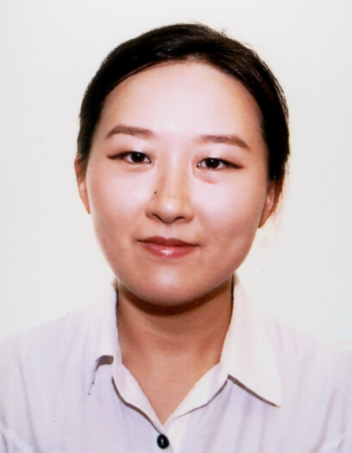

* **個人情報**

氏名: Hye Jin Sim Choi (Carmen)  
生年月日 : 05/05/1988

国籍 : スペイン   
住所 : C/ Esteban de Arteaga,nº3,Escalera Izquierda 5ºC, 28019, Madrid   
携帯 : (34) 603 153 715   
Email: hyejinsimchoi@yahoo.es

* **学歴**

|  |  |
| --- | --- |
| 2007-2011 | **北京外国語大学 日本語学部（翻訳＆通訳）** |
| 2012-2013 | **Universidad Complutense de Madrid**で、**スペイン語－英語法律翻訳**を専攻 |
| 2016 | **輸出業務のオンライン講座** |

* **職歴**

|  |  |
| --- | --- |
| 2008.8 | **北京オリンピック**期間中北京市人民対外友好協会でサウル　　模範市民の**中韓通訳**を担当。 |
| 2008-2010 | いろいろな会議で**中韓日通訳**を担当(中国・廊坊国際経済貿易フェア、中韓日中小企業交流会など）。 |
| 2010.4-2010.6 | **北京公安機関**や**中級人民法院**で韓国犯罪者の**中韓通訳**を担　　当。 |
| 2010.8.31-2010.9.3 | **第十七届北京国際図書博覧会、**日本聨合展開で**中日通訳**を担当。 |
| 2010.11-2011.1 | **百度**会社の日本市場部でインターン |
| 2013.9から | **フリーランス通訳・翻訳**  **ASETRADメンバー（Spanish Association of Translators, Copy-editors and Interpreters）** |

* **通訳・翻訳の職歴**
* Ecoforestホームページの韓国語翻訳を担当。(スペイン語>韓国語) (2013.10)
* Grupoosésホームページの韓国語翻訳を担当。(スペイン語>韓国語) http://www.grupooses.com/ko (2013.10)
* Inditex　誌の韓国語翻訳を担当。(スペイン語>韓国語) 　(2013-2015)
* CEPSA　(Huelva)で中国語とスペイン語の通訳を担当。(2013.10-2013.11，2014.6-2014.7)
* Nissan Ávilaで通訳担当(スペイン語＜＞中国語)(2014.2)
* PERÚ IMPERIO DE TESOROS ESCONDIDOSホームページの韓国語翻訳を担当。（スペイン語＞韓国語） http://hiddentreasures.peru.travel/?lang=es (2014.03)
* Laboratorios Farmacéuticos ROVI, S.A.で韓国監査員の通訳担当（スペイン語、英語、韓国語)(2014．3, 2015.05)
* Sebics Korea Co.Ltd と Switch Energy Capital SLのスペイン語と韓国語の通訳担当。(2014.09-今まで)
* スペイン仲裁裁判所と中国国際経済貿易仲裁委員会（CIETAC）のスペイン語と中国語の通訳担当。(2014.11)
* Carniques Juia, S.A.の中国語とスペイン語の通訳を担当. (2015.2)
* Pfizerで韓国監査員の通訳担当（スペイン語、韓国語） (2015. 03)
* Cesvimapで中国語とスペイン語の通訳を担当. (2015.04-2015.05)
* **言語**

|  |  |
| --- | --- |
| 中国語 | 母語 |
| 韓国語 | 母語 |
| 日本語 | Advanced Level（日本語専門試験　８級、JLPT日本語能力試験　１級） |
| 英語 | Advanced Level（英語専門試験　8級、英語大学試験6級、**Universidad Complutense de Madrid**で、**スペイン語－英語法律翻訳**を専攻） |
| スペイン語 | Advanced Level（マドリッドのDon QuijoteでC2課程を終了、Universidad de Complutense de Madridで**西英法律翻訳**を専攻） |

* **そのほか**
* 2007.12. 中国朝鮮族大学生文芸コンテストで最優勝賞
* 2008.3 北京外国語大学日本語学部スピーチコンテストで優勝
* 2008.4 大中物産北京天津日本語スピーチコンテストで六位、敢闘賞
* 2008.5 外交学院アフレコ大会、日本語部門で優勝